

Прокуратура Российской Федерации
Прокуратура Республики Мордовия

Прокуратура Атюрьевского района
ул. Центральная, 20, с. Атюрьево, Республика Мордовия, 431050
тел./факс (8-834-54) 2-20-03 E-mail: aturjevo@13.mailop.ru

Суд удовлетворил исковое заявление прокурора района об обеспечении онкобольного лица лекарственным препаратом
Прокуратурой Атюрьевского района проведена проверка исполнения законодательства в сфере льготного обеспечения лекарственными препаратами. Установлено, что нарушение требований законодательства местная жительница, страдающая онкологическим заболеванием, на протяжении 2-х месяцев была лишена возможности продолжить лечение, в связи
с отсутствием необходимого лекарства.
В этой связи прокуратура района обратилась в суд с требованием о возложении на региональное министерство здравоохранения обязанности по обеспечению лекарственным препаратом и взыскании компенсации морального вреда.
Судом заявленные прокуратурой района требования удовлетворены в полном объеме.
По результатам прокурорского вмешательства местная жительница обеспечена лекарством в необходимом количестве.

Прокурор района советник юстиции

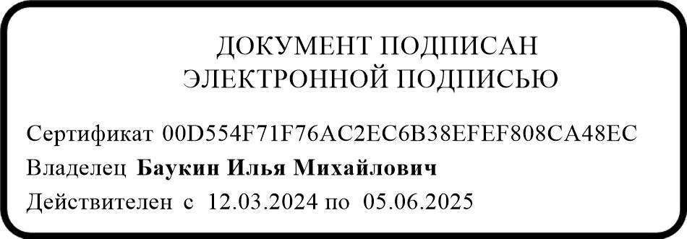
Д.О. Шаронова, тел. 2-21-03

И.М. Баукин

